Pipeline Finetune: '2014-07-11_18-49-36_01.WAV'

If the length of the sound wave is greater than the butch length in seconds:

Ein Bild, das Screenshot, Farbigkeit, Reihe, Diagramm enthält.
Ein Bild, das Diagramm enthält.

Maked Mel-Spectrogram:

Raw Mel-Spectrogram:

Croped Waveform:

Raw Waveform:

Ein Bild, das Screenshot, Farbigkeit, Reihe, Diagramm enthält.
Ein Bild, das Screenshot, Display, Text, Farbigkeit enthält.
Ein Bild, das Diagramm enthält.
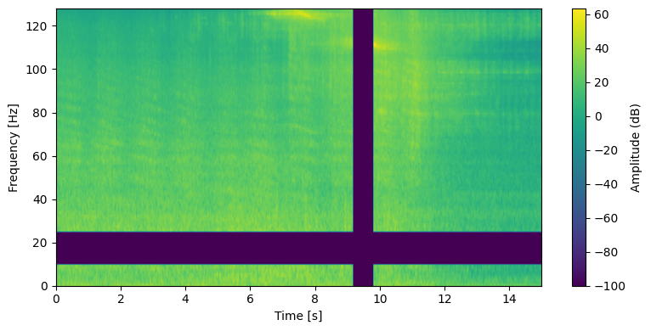

Ein Bild, das Screenshot, Farbigkeit, Reihe, Diagramm enthält.

If the length of the sound wave is shorter than the batch length in seconds:

Raw Waveform:

Random Padded Waveform:

Raw Mel-Spectrogram:

Maked Mel-Spectrogram:

Ein Bild, das Screenshot, Text, Farbigkeit, Reihe enthält.
Ein Bild, das Diagramm enthält.
Ein Bild, das Diagramm enthält.

Ein Bild, das Farbigkeit, Screenshot, Reihe, Rechteck enthält.

Ein Bild, das Farbigkeit, Screenshot, Reihe, Rechteck enthält.

Ein Bild, das Farbigkeit, Screenshot, Reihe, Rechteck enthält.

Ein Bild, das Farbigkeit, Screenshot, Reihe, Rechteck enthält.
